# **Лабораторная работа №2. Подготовка инфраструктуры базы данных**

1. **Перечислите редакции поставки Oracle 12с.**

Express Edition(Экспрес-издание), Standart Edition One(Стандартное издание Номер Один), Standart Edition(Стандартное издание), Enterprise Edition.( Корпоративная версия)

1. **Перечислите предопределенных пользователей БД Oracle.**

**sys -админ и system-админ с правами пользователя**

Предопределенные *группы* и *пользователи* требуются для того, чтобы от их имени работали системные службы, и в то же время *доступ* к файлам этих служб был ограничен для всех остальных.

1. **Что такое табличное пространство?**

**(Tablespace)Табличное пространство -** логическая структура хранения данных, контейнер сегментов.

1. **В каком соотношении находятся табличные пространства и файлы данных?**

С одним табличным пространством связаны один или несколько файлов операционной системы, с каждым файлом связано только одно табличное пространство.

1 табличное пространство - к 1 или нескольким файлам

1 файл - к 1 табличному пространству

1. **Перечислите известные вам параметры табличного пространства.**

**Datafile -** место хранения

**Size -** начальный размер

**Autoextend on next -** размер приращения/авторасширения

**Maxsize -** максимальный размер

**Extent management local** - создание локального табличного пространства

1. **Перечислите типы табличных пространств и их назначение.**

**Permanent tablespace(постоянное) -** хранение постоянных объектов БД

**Temporary tablespace(временное) -** хранение временных данных

**UNDO -** хранение сегментов отката, используется всегда один

Oracle Database создает и управляет информацией, которая используется для отката или отмены изменений в базе данных. Такая информация состоит из записей действий транзакций, прежде всего, до их совершения. Эти записи вместе называются откатами.

1. **Что такое роль и для чего она применяется?**

**(role)Роль -**это именованный набор привилегий. Роль создаётся для того, чтобы логически сгруппировать разрешения для пользователей.

1. **Какие системные роли вы знаете? Объясните их назначение.**

**DBA –** предопределенная роль, которая автоматически создается для каждой базы данных Oracle и содержит все системные привилегии, кроме SYSDBA и SYSOPER

1. **Что такое системная привилегия, какие системные привилегии вы знаете?**

**Системная** **привилегия** - **это** право выполнять определенное действие или выполнять действие над любыми объектами схемы определенного типа.

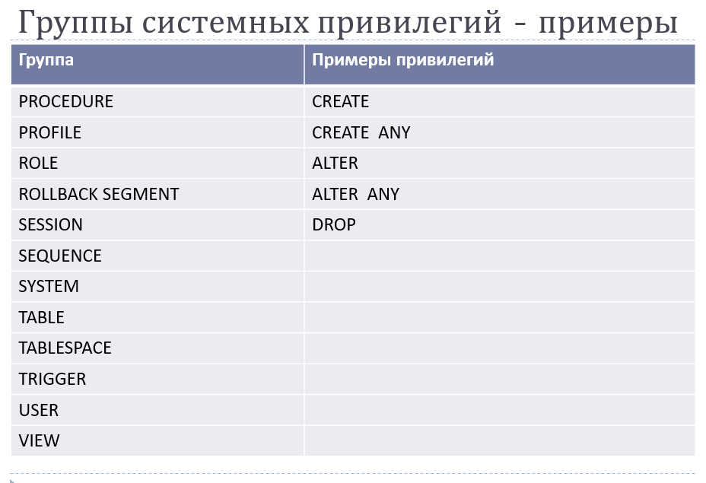

1. **Какие специальные системные привилегии администратора БД вы знаете? Как их назначить?**

привилегии– это **права, назначаемые отдельным пользователям или ролям**.

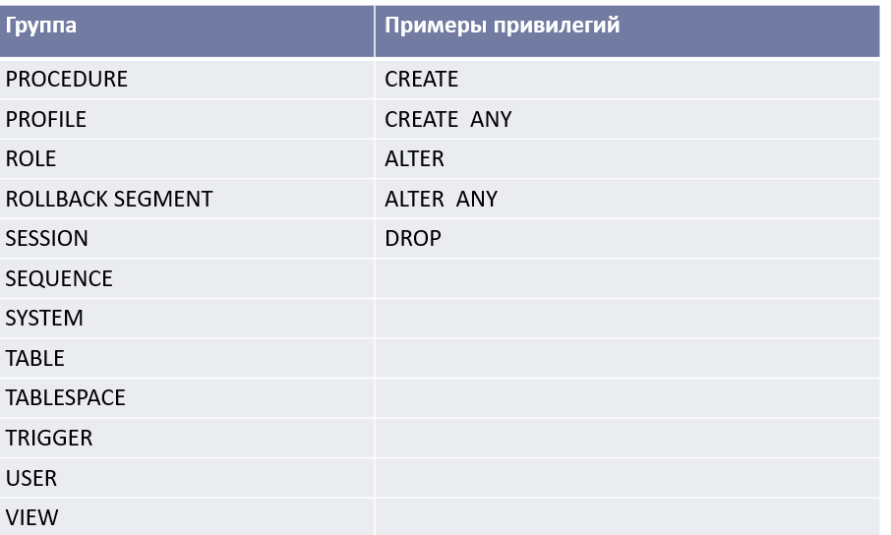

**GRANT “Привилегия” “Группа” TO “Роль”**

1. **Что такое профиль безопасности и для чего он нужен?**

**Профиль безопасности –** это системный объект базы данных, хранящий атрибуты безопасности. Профиль можно связать с пользователем. В этом случае пользователь наследует все атрибуты безопасности профиля

1. **Перечислите известные вам параметры профиля безопасности и поясните их.**

**password_life_time -** время действия пароля в днях

**sessions_per_user -** максимальное количество соединений

**failed_login_attempts -** число попыток ввода пароля

**password_lock_time** - заблокировать пользователя на n дней

1. **Объясните назначение профиля с именем DEFAULT.**

**Профиль DEFAULT -** это начальный профиль безопасности.

Профиль DEFAULT не имеет ограничений на ресурсы, но существуют несколько ограничения на пароли.

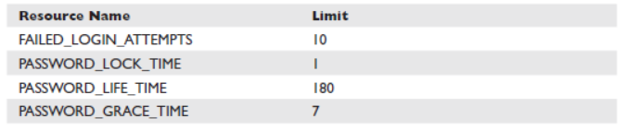

1. **Что такое пользователь базы данных?**

**Пользователь БД -** это системный объект базы данных, представляющий внешний по отношению к СУБД объект или субъект и предназначенный для выполнения от его имени операций с объектами базы данных

1. **Перечислите известные вам параметры пользователя БД Oracle.**

**IDENTIFY BY -** пароль пользователя

**DEFAULT TABLESPACE -** примыкание к табличному пространству

**QUOTA UNLIMITED ON** - квота не ограничена

**TEMPORARY TABLESPACE -** временное табличное пространство

**PROFILE** - профиль безопасности

**ACCOUNT UNLOCK** - учётная запись безопасности

1. **Что такое квота?**

**Квота -** это объём ресурсов, которые могут быть использованы для работы внутри проекта. Квота позволяет устанавливать ограничения и контролировать потребление отдельных проектов, команд или клиентов.

1. **Перечислите все известные вам представления словаря БД Oracle**

Oracle не позволяет обращаться к таблицам словаря данных напрямую. Он создает представления на базе этих таблиц и общедоступные синонимы для этих представлений, к которым могут обращаться пользователи.

Существует три набора представлений словаря данных — USER, ALL и DBA, — каждый из которых содержит сходный набор представлений со сходным набором столбцов.

**USER. Представления USER показывают пользователю только те объекты, которыми он владеет. Эти представления полезны для пользователей, особенно разработчиков, для просмотра принадлежащих ему объектов, привилегий и т.п.**

**ALL. Представления ALL показывают информацию об объектах, на доступ к которым у вас имеются соответствующие привилегии. Представления с префиксом ALL включают информацию о пользовательских объектах и всех прочих объектах,на доступ к которым есть права — непосредственно, или через принадлежность к роли.**

**DBA. Представления DBA — наиболее мощные из всех. Пользователи, которым назначена роль DBA, могут обращаться к информации о любом объекте или любом пользователе в базе данных. Представления словаря, снабженные префиксом DBA — это именно те, что вы применяете для мониторинга и администрирования базы данных.**

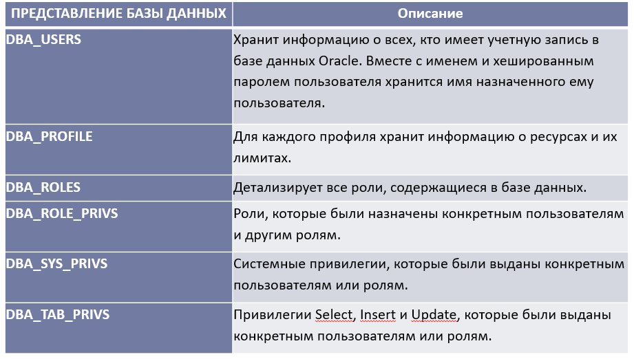

Оператор **CREATE TABLESPACE** используется для выделения пространства в базе данных Oracle, где хранятся объекты схемы. 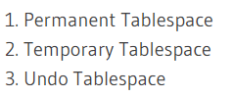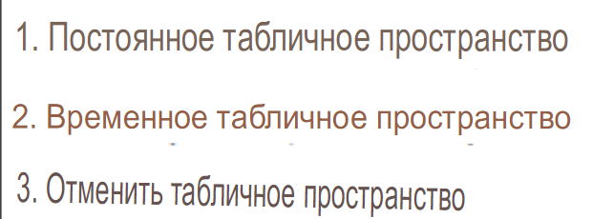

**Постоянное** табличное пространство содержит постоянные объекты схемы, которые хранятся в файлах данных.

**Временное** табличное пространство содержит объекты схемы, которые хранятся во временных файлах, которые существуют во время сеанса.

Temporary-временный

**select * from SYS.dba_tablespaces**- cелект запрос к славарю, получает список всех табличных пространств.

Grant- инструкция для предоставления системных привилегий пользователям и ролям/

Для создания пользователя с использованием старого синтаксиса (который используется не в [CDB](https://docs.oracle.com/database/121/CNCPT/cdbovrvw.htm#CNCPT89234)) мы должны изменить сеанс с помощью:

alter session set "_ORACLE_SCRIPT"=true;

* Роль – это именованный набор привилегий

